Descriptif type ECOVISION EL

- CHASSIS DE FACADE DE DESENFUMAGE (DENFC) à système de commande électrique

Fourniture et pose de châssis de façade de type ECOVISION PN de la société Kingspan Light + Air.
Profilé en aluminium anodisé naturel ou laqué RAL XXX, d’épaisseur 50mm version standard ou d’épaisseur 65mm version à rupture de pont thermique. Les deux types de profilés et leurs diverses adaptations permettent une utilisation aussi bien en tableaux maçonnés, menuiseries que murs rideaux.

Système de commande électrique ouverture/fermeture.
Sens d’ouverture : abattant ou battant / intérieur ou extérieur.
Mécanisme boitier à chaîne 24V ou vérin linéaire 24V.
Remplissage en verre simple ou sécurité, double vitrage, aluminium sandwich, polycarbonate alvéolaire (PCA).
Résistance charge éolienne : WL 1500 N/m²

Les DENFC devront être certifiés CE selon la norme EN 12101-2 et conforme aux normes NF S 61937-1 / NF S 61937-7 (DENFC) / NF S 61937-8 (Amenée d'air).

Classes de performances répondant aux exigences de la réglementation française y compris cycle aération 10000 cycles.
L’entreprise présentera la Déclaration de Performances (DOP) à la maîtrise d’œuvre avant tout début d’exécution.
Mise en œuvre conforme aux règles professionnelles et aux recommandations du fabricant.

Zone 1 : Dimension = XXXXX mm
Av (SGO) = XXX m² - Aa (SUE) = XXX m² - SLC = XXX m²
Coefficient de transmission thermique du remplissage Ug : XXXXX W/m².K
Transmission Lumineuse : XXXX %
Facteur solaire : XXXX %
Localisation : XXXX
Quantité : XXXX

Zone 2 : Dimension = XXXXX mm
Av (SGO) = XXX m² - Aa (SUE) = XXX m² - SLC = XXX m²
Coefficient de transmission thermique du remplissage Ug : XXXXX W/m².K
Transmission Lumineuse : XXXX %
Facteur solaire : XXXX %
Localisation : XXXX
Quantité : XXXX

CONDITIONS D’INSTALLATION :
Installation sur tous types de support en façade ou intégré dans des sheds ; cage d’escalier, circulations, atriums et patios.
Aucune inclinaison (par rapport à la verticale) autorisée.

Gamme dimensionnelle :
Largeur : mini = 500 mm – maxi = 2400 mm
Hauteur : mini = 500 mm – maxi = 2000 mm
Angle d’ouverture : jusqu’à 60°, selon les dimensions.

Deux systèmes de mécanisme électrique :

Vérins électriques
Consommation : 1.6 à 2A
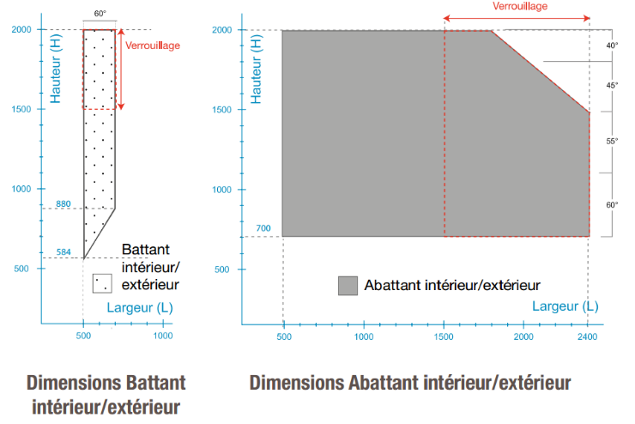

Boitiers à chaine
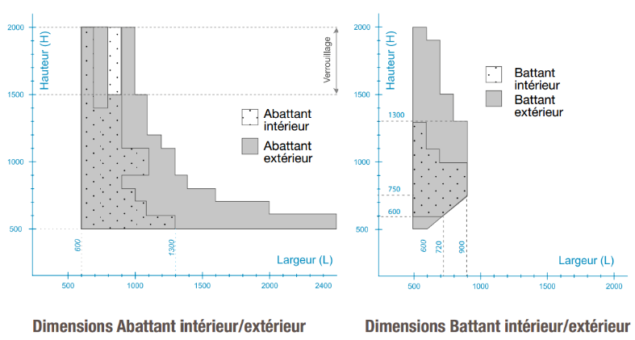
Consommation : 1 à 3A

OPTIONS DISPONIBLES :

Options de sécurité :
Système anti-pincement WPS idéal pour les ERP, les établissements scolaires, notamment pour les circulations.

Options de remplissage :

 | Version standard | Version Premium  (à Rupture de Pont Thermique)
Remplissage | - Polycarbonate alvéolaire 16 mm, 20mm, 25mm, 32 mm, 40 mm opalescent ou incolore  - Verre simple ou sécurité 6, 8 et 10 mm  - Vitrage feuilleté  - Double vitrage jusqu’à 42 mm  - Triple vitrage  - Panneau aluminium sandwich | - Polycarbonate alvéolaire 16mm, 20mm, 25mm, 32 mm, 40mm opalescent ou incolore  - Vitrage feuilleté  - Double vitrage jusqu’à 55 mm  - Triple vitrage  - Panneau aluminium sandwich  - Toutes possibilités de remplissage gaz et épaisseur du verre, verre de sécurité, acoustique, anti-effraction

Options de finition :
Laquage/Anodisation : bicolore intérieur/extérieur possible sur les profilés RPT (Premium)
Profil de finition.
Bavette / Bavette rejet d’eau.
Couvre joint.

Options de désenfumage :
DENFC équipé de contacteurs de fin de course (dans le cadre d’une installation dans un système de Sécurité Incendie de catégorie A ou B).

AUTRES FONCTIONS :

Le châssis de façade ECOVISION EL peut également être utilisé pour les fonctions suivantes, sans modification de l’appareil :

Fonction d’amenée d’air (NF S 61937-8) :
Le châssis peut être employé comme amenée d’air dans le cadre d’un système de désenfumage afin de créer l’effet de tirage des fumées.

Fonction de ventilation naturelle :
Fonction de ventilation naturelle avec moteur électrique 230V assurée par l’appareil sans modification. Raccordement d’un bouton d’aération avec option capteur pluie et vent à une armoire de commande électrique.

FAQ :

Quand effectuer l’entretien et la maintenance des châssis de désenfumage ?
Une vérification et un entretien des exutoires devront être faits obligatoirement chaque année, par le fabricant ou par une société spécialisée disposant de la certification APSAD/F17.

Vous avez une question ?
Contactez-nous : prescription.kla.fr@kingspan.com

